Лабораторна робота №3

Куць Андрій Станіславович, K-28, Варіант 7

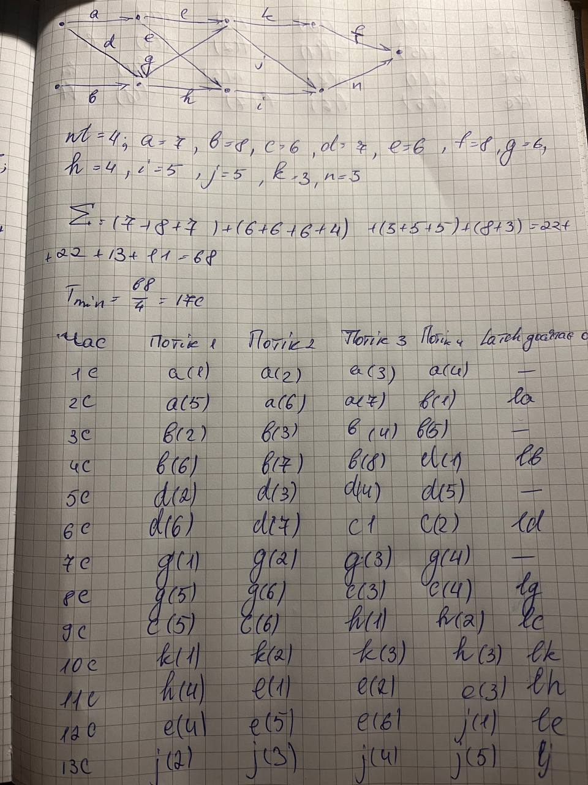
Умова, діаграма, обчислення:

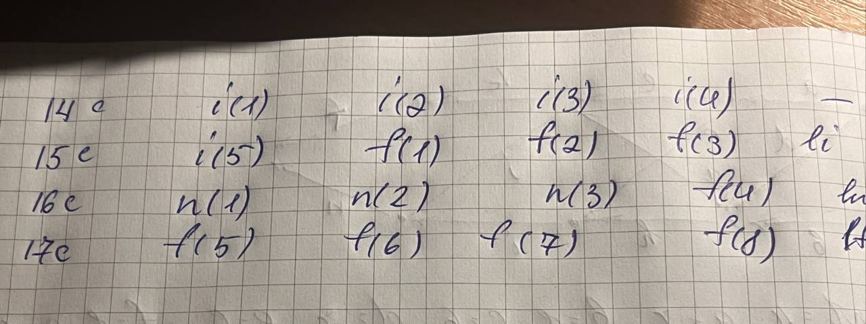

Build: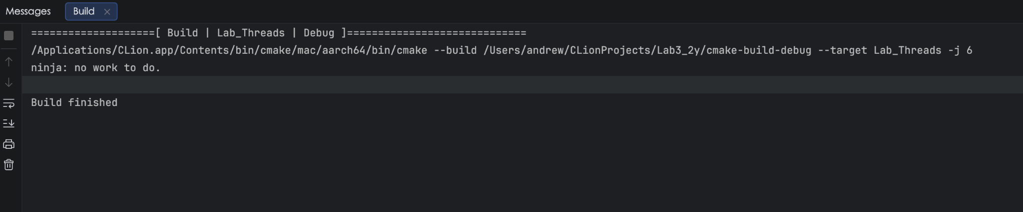

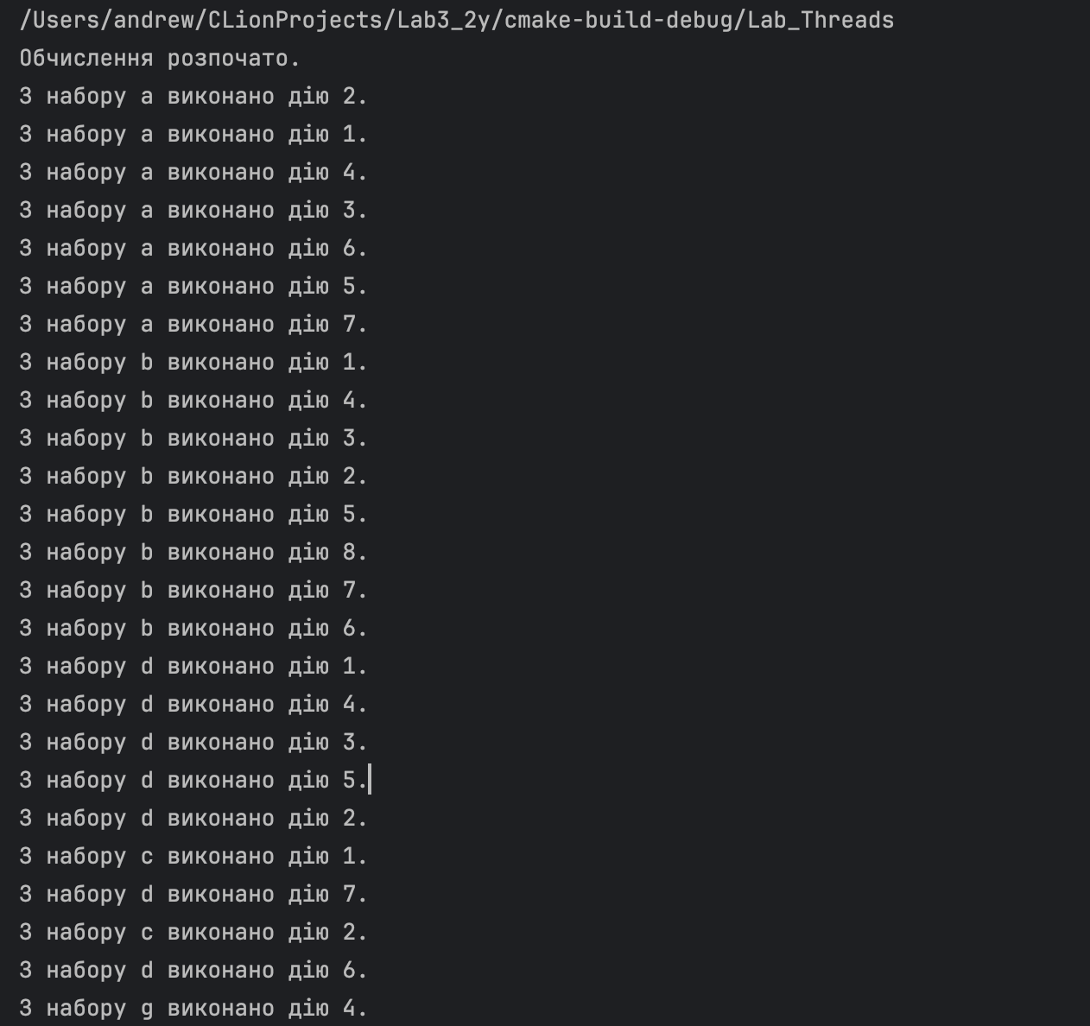
Компіляція програми:

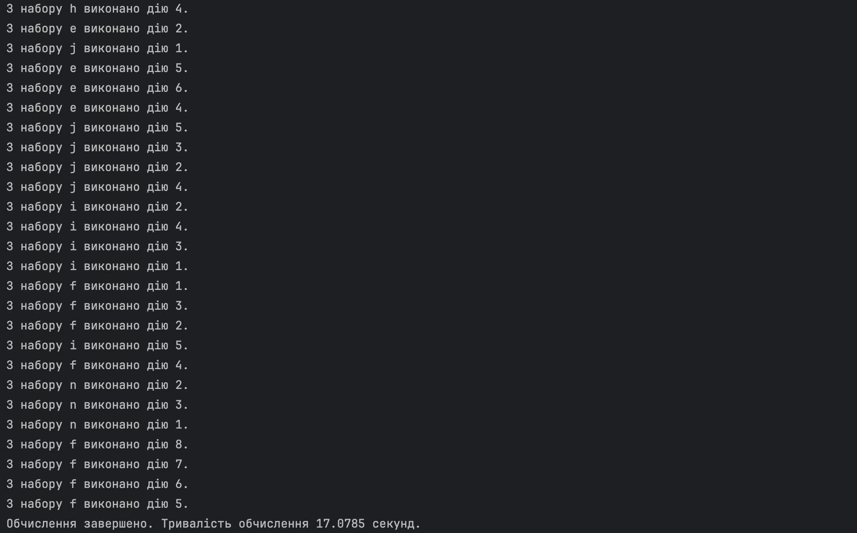
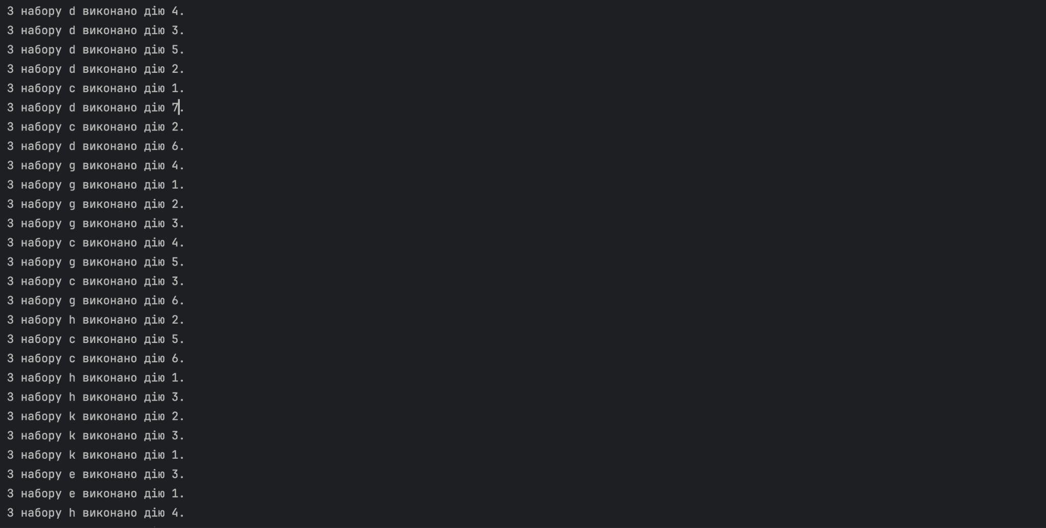

Висновок:
У рамках лабораторної роботи було створено багатопотокову програму мовою C++20, призначену для паралелізації обчислень відповідно до заданого графа (Схема №7, 4 потоки).

1.Граф та синхронізація: координація виконання залежних наборів дій забезпечується за допомогою примітивів синхронізації std::latch (по одному на кожен набір, розмір якого відповідає кількості дій). Перехід до виконання залежної групи завдань відбувається виключно після того, як лічильники всіх попередніх вузлів досягають нульового значення.
2.Розподіл навантаження: розподіл робочих завдань між потоками виконано статично: кожен із чотирьох потоків опрацьовує рівно 17 дій. Завдяки повній збалансованості робочого процесу та відсутності простоїв досягнуто мінімального теоретичного часу виконання — 17 секунд (68 операцій / 4 потоки).
3.Використані інструменти: для паралельного виконання задіяно 4 робочі потоки std::jthread, тоді як головний потік (main) виконує ініціалізацію та фіксацію загального часу виконання. Безпечне виведення даних у консоль реалізовано через std::osyncstream, що запобігає перекриванню рядків із різних потоків.

Отриманий практичний результат повністю узгоджується з теоретичними розрахунками та діаграмою.

